УДК 621.592.00

РАЗРАБОТКА И ОПТИМИЗАЦИЯ СИСТЕМЫ РЕГУЛИРОВАНИЯ ТЕМПЕРАТУРЫ ВОЗДУХА В СИСТЕМЕ ПОЖАРОТУШЕНИЯ

*Р.Д. Карабцов*

Омский государственный технический университет, г. Омск, Россия

Рассмотрена автоматизированная система пожаротушения, предназначенная для обнаружения и управления тушением пожара в помещениях. Выполнен анализ систем автоматического регулирования (САР) температуры в помещении в составе автоматизированной системы управления пожаротушением на основе разных типов регуляторов; осуществлен выбор САР, обеспечивающей лучшее регулирование по интегральному критерию качества.

Ключевые слова: система автоматического регулирования, цифровой регулятор, математическое моделирование, нечеткая логика.

В работе рассмотрены системы автоматического регулирования температуры в помещении в составе автоматизированной системы управления пожаротушением на основе разных типов регуляторов. Исследование и оптимизация САР выполнялись в среде MATLAB/Simulink [1].. На рисунке 1 представлена математическая модель САР пожаротушения срелейно-импульсным регулятором, которая в свою очередь содержит модели: цифрового импульсного регулятора (controller), исполнительного механизма (ИМ) с воздушным регулирующим клапаном (regulating door) и технологического объекта управления (control object) [2].

Модель цифрового регулятора включает в себя усилительное и дифференцирующее звенья, два двухпозиционных релейных звена, охваченные общей обратной связью в виде инерционного звена первого порядка, сумматоры. Кроме того, присутствует инерционное звено для демпфирования входного сигнала температуры (damping).

Учет дискретизации во времени сигналов на выходе контроллера осуществляется с помощью экстраполятора нулевого порядка (Zero-Order Hold), который фиксирует значение поступающего на него сигнала в начале интервала квантования и поддерживает это значение до окончания интервала квантования. Формируемая контроллером выходная последовательность импульсов после дискретизации поступает на исполнительный механизм регулирующего клапана.

Регулирующий клапан, снабженный ИМ, представлен усилительным и интегрирующим звеньями. С выхода усилительного звена, коэффициент передачи которого учитывает время открытия регулирующего клапана *Tим*, сигнал скорости перемещения РК поступает на интегратор с ограничениями (от 0 до 100%).

Сигнал положения регулирующего клапана поступает на объект управления – канал «положение РК – температура», представленный инерционным звеном первого порядка.

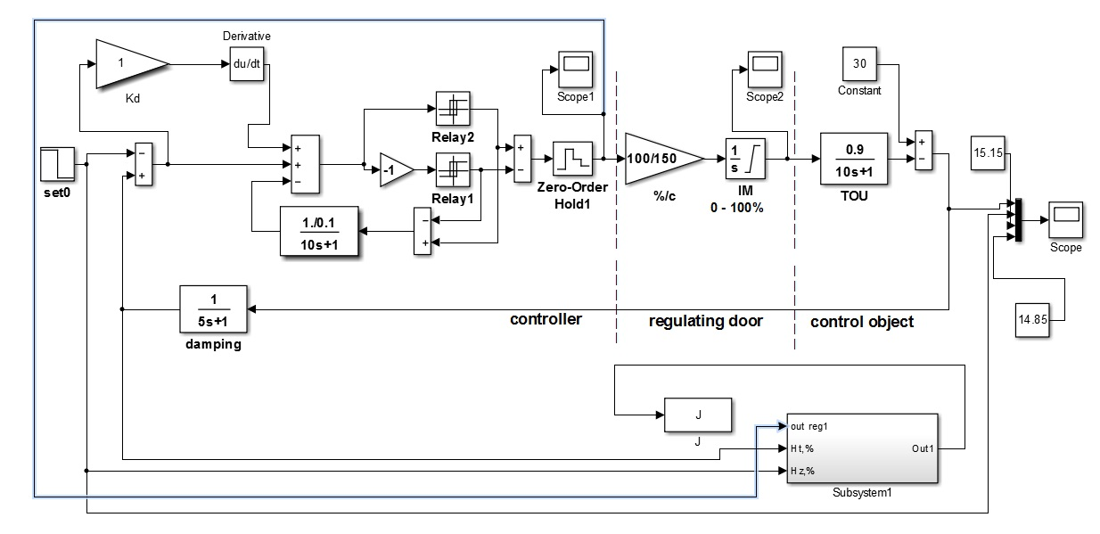

Рисунок 1 - Математическая модель САР с релейно-импульсным регулятором

Также были рассмотрены модель с цифровым регулятором, который включает в себя: традиционное пропорционально-дифференциальное управление (ПД-регулятор), и подсистему PWM (Pulse Width Modulation) широтно-импульсной модуляции (ШИМ), и модель с регулятором на базе нечёткой логики FUZZY control – реализующую нечеткое управление.

Для нечёткой системы были настроены функции принадлежности входных переменных (ошибка регулирования *е* и скорость изменения ошибки *de/dt* **)** и выходной переменной (скорость перемещения регулирующего клапана *Vcv*) и разработана база нечётких правил [3], представляющая собой следующий набор высказываний:

$П_{1}$**: если *е* есть «Отрицательная большая» и *de/dt* есть «Отрицательная высокая», тогда *Vcv*есть «Отрицательная высокая»,**

$П_{2}$**: если *е* есть «Отрицательная большая» и *de/dt* есть «Низкая», тогда *Vcv* есть «Отрицательная высокая»,**

$П_{3}$**: если *е* есть «Отрицательная большая» и *de/dt* есть «Положительная высокая», тогда *Vcv* есть «Отрицательная высокая»,**

$П_{4}$**: если *е* есть «Малая» и *de/dt* есть «Отрицательная высокая», тогда *Vcv* есть «Положительная средняя»,**

$П_{5}$**: если *е* есть «Малая» и *de/dt* есть «Низкая», тогда *Vcv* есть «Ноль»,**

$П_{6}$**: если е есть «Малая» и *de/dt* есть «Положительная высокая», тогда *Vcv* есть «Отрицательная средняя»,**

$П_{7}$**: если *е* есть «Положительная большая» и *de/dt* есть «Отрицательная высокая», тогда *Vcv* есть «Положительная высокая»,**

$П_{8}$**: если *е* есть «Положительная большая» и *de/dt* есть «Низкая», тогда *Vcv* есть «Положительная высокая»,**

$П_{9}$**: если *е* есть «Положительная большая» и *de/dt* есть «Положительная высокая», тогда *Vcv* есть «Положительная высокая».**

Для релейно-импульсного регулятора проведена минимизация принятого показателя качества регулирования, зависящего от ошибки регулирования ***е*** и $затрат на управления u:$ $J=\int_{0}^{T}{(e^{2}+{\left(20u\right)}^{2})dt}$, которая позволяет обеспечить быстродействие, отсутствие перерегулирования, а также уменьшение числа срабатываний исполнительного механизма [4].

Исследования САР проведены относительно изменения условий работы системы, то есть изменения параметров объекта управления. Передаточная функция объекта управления для регулируемого параметра ­– температуры воздуха в помещении, принята соответствующей инерционному звену первого порядка: $W\left(s\right)= \frac{K_{0}}{T_{0}s+1}$, где $K_{0}$– коэффициент усиления звена; $T_{0}$– постоянная времени объекта управления.

В качестве изменяемых параметров выбраны коэффициент усиления $K_{0}$ и постоянная времени объекта управления $T_{0}.$ Для исследуемых САР объект управления имеет одинаковые базовые параметры: $K_{0}$ = 0,9, $T_{0}=10$.

Для определения качества работы каждой из исследуемых систем рассчитаны установившаяся статическая ошибка и время переходного процесса при изменении параметров $K_{0}$ и $T_{0}$ на 30% от принятых значений.

Установившаяся статическая ошибка системы *δ* – разница между предполагаемым и реальным значением выходного сигнала при времени, стремящемся к [бесконечности](https://ru.wikipedia.org/wiki/%D0%91%D0%B5%D1%81%D0%BA%D0%BE%D0%BD%D0%B5%D1%87%D0%BD%D0%BE%D1%81%D1%82%D1%8C). В идеальных астатических системах установившаяся ошибка равна нулю.

Время переходного процесса *t* – время, необходимое выходному сигналу системы для того, чтобы приблизиться к своему установившемуся значению. Обычно предел такого приближения составляет 1-10 % от конечного значения. В данном исследовании установившимся считается процесс, если приближение составляет 1% от конечного значения. Для определения времени переходного процесса задана трубка точности, определяющая отклонение сигнала от заданного значения.

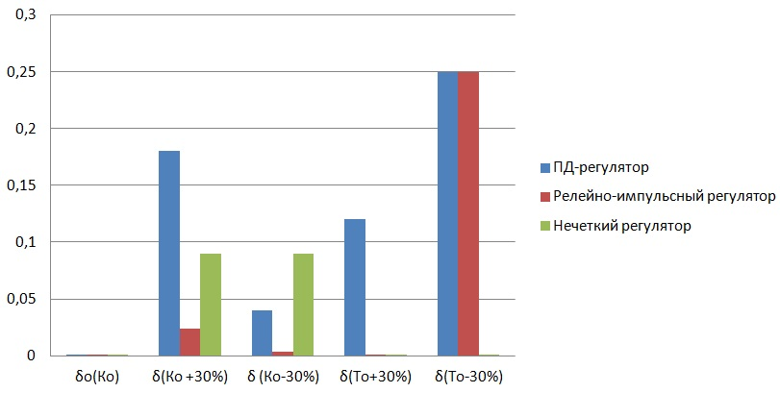

Рисунок 2 - Гистограмма зависимости ошибки δ от изменения параметров

Гистограмма на рисунке 2 показывает изменение значений статической ошибки *δ* в зависимости от изменения параметров объекта управления. Анализируя данную гистограмму можно сказать, что нечеткий регулятор, имеющий по три функции принадлежности для входных переменных (*е* и *de/dt* **)** и пять - для выходной (*Vcv*), обеспечивает более качественную работу по статической ошибке. При изменении параметров объекта управления данная нечеткая САР обладает меньшей статической ошибкой, чем ПД- и релейно-импульсный регулятор.

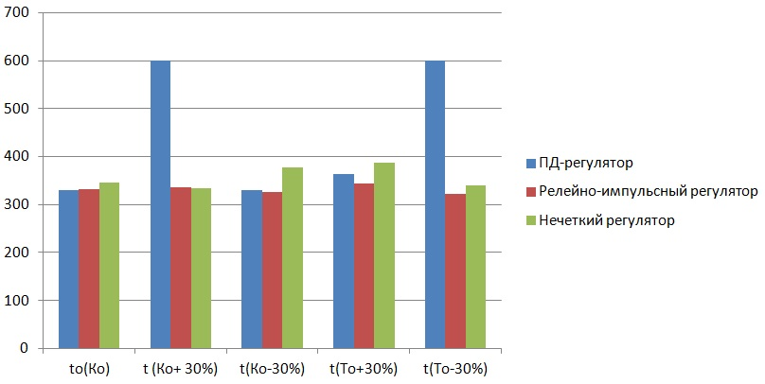

Рисунок 3 - Гистограмма изменения времени переходного процесса

Гистограмма на рисунке 3 показывает изменение времени переходного процесса t в зависимости от изменения параметров объекта управления. В отличие от гистограммы статических ошибок, значения времени переходного процесса имеют меньший разброс. Здесь математическая модель САР с релейно-импульсный регулятором и нечёткая САР имеют стабильно хорошие результаты. Следует заметить, что в работе автоматической установки пожаротушения быстродействие играет важную роль, но так же важна и точность поддержания регулируемого параметра – температуры воздуха в помещении.

В результате проведенного исследования сделан вывод, что для использования в системе пожаротушения следует рекомендовать САР с регулятором на базе нечеткой логики, обеспечивающую лучшее качество регулирования при изменении параметров объекта управления

Библиографический список

1. Дьяконов В.В., Круглов В.И. Математические пакеты расширения MATLAB. Специальный справочник. – СПб.: Питер, 2001. – 480с.
2. Денисова, Л.А. Многокритериальная оптимизация на основе генетических алгоритмов при синтезе систем управления / Л.А. Денисова.– Омск: ОмГТУ, 2014. – 172 с.
3. Кудинов Ю.И. *и др*. Нечеткие регуляторы и системы управления. Проблемы управления / Ю.И. Кудинов, И.Н. Дорохов, Ф.Ф. Пащенко. – Томск: ТПУ, 2004. – С. 24-36..
4. Денисова Л.А. Оптимизация систем автоматического регулирования с использованием генетического алгоритма / Динамика систем, механизмов и машин. 2012. № 1. - С. 246-250.

(SPIN-код): 5086-5729